UČNA PRIPRAVA PRI PREDMETU ŠPORTNE VZGOJE

KANDIDAT:
DIDAKTIK:
UČITELJ:
DATUM:
ŠOLA:
RAZRED:
ZAPOREDNA ŠTEVILKA URE:
PREDMET: | Športna vzgoja
TEMATSKI SKLOP: | Gimnastična abeceda
UČNA ENOTA/ VSEBINA: | valjanja, zibanja, poskoki v opori na rokah, (poligon)

UČNI CILJI:
OPERATIVNI: | - zavestno nadzorujejo telo v različnih položajih in gibanjih, ki jih izvajajo v različnih smereh in ravneh ter okoli različnih telesnih osi
IZOBRAŽEVALNI: | - Varno plezajo po letvenikih,  - Premagujejo ovire,  - Razumejo preprosta pravila za elementarno igro  - Razvijajo ravnotežje  - Premagujejo ovire z zadenjskim gibanjem, s plazenjem  - Razvijajo orientacijo v prostoru  - Razvijajo skladnost gibanja in dinamičnega ravnotežja  - Krepijo trebušne in hrbtne mišice  - Spoznajo nove gibalne naloge z zibanjem v leži na hrbtu in trebuhu
VZGOJNI: | - se navajajo na dosledno upoštevanje navodil  - se na delo pripravijo in po delu pospravijo
UČNE METODE: | - Metoda razlage  - Metoda pojasnjevanja  - Metoda demonstracije  - Metoda razgovora  - Metoda praktičnega dela
UČNE OBLIKE: | - Frontalna  - Skupinska  - Individualna
UČILA: | /
UČNI PRIPOMOČKI: | - Stožci  - Kolebnica  - Švedske klopi  - Blazine  - Okvir švedske skrinje
GRADIVA, VIRI: | - Športna vzgoja, nacionalni učni načrt. Ljubljana: Zavod RS za šolstvo, 2011  -Novak, D., Kovač, M., & Čuk, I. (2008). Gimnastična abeceda. Ljubljana: Univerza v Ljubljani, Fakulteta za šport, Inštitut za šport.  -Videmšek, M., & Stančevič, B. (2004). Popestrimo športno vzgojo. Ljubljana: Fakulteta za šport, Inštitut za šport.
STOPNJA UČNEGA PROCESA: | - urjenje
MEDPREDMETNE POVEZAVE: | - Matematika (štetje, različne geometrijske oblike, telesa…)

Cilji | Potek učne ure - vsebine | Metodični napotki | Organizacijska, materialna in varnostna priprava
Pripravljalni del -15 minut
- Postopno se ogrejejo  - čustvena motivacija  - znajo upoštevati pravila igre  - natančno izvedejo praktične vaje | - UVOD  1. ELEMENTARNA IGRA: POPLAVA, NEVIHTA, POTRES (trajanje 6 min)  Opis igre: Učencem poveva, da ko izrečeva besedo nevihta, pomeni, da se uležejo na tla, ko izrečeva besedo poplava, splezajo na letvenike in ko je izrečena beseda potres se postavijo k zidu. Med tem ko ni izrečena nobena od besed otroci prosto tečejo po omejenem prostoru.  .  2. Specialno ogrevanje  (gimnastične vaje).  (trajanje 9 min)  PRILOGA št. 1 | UČNE OBLIKE: Frontalna, skupinska  UČNE METODE: Metoda razlage, metoda demonstracije, metoda praktičnega dela  Učencem razloživa pravila igre.  UČNE OBLIKE: Frontalna  UČNE METODE: metoda razlage, metoda pojasnjevanja, metoda demonstracije, metoda praktičnega dela  Učence razporediva po prostoru tako:  - da ima vsak izmed njih dovolj prostora,  -da vsak izmed njih vidi demonstracijo vaje  - učenci stojijo nasproti učitelja  - Ob izvedbi vaj učence opozarjava na pravilno izvedbo vaje, jim dajeva povratno informacijo in jih po potrebi popraviva  - med izvajanjem vaj štejeva ponovitve izvajanja vaj | ORGANIZACIJSKA PRIPRAVA:  Učenci, učitelj  MATERIALNA PRIPRAVA: /  VARNOSTNA PRIPRAVA:  -Preveriva, ali imajo vsi učenci ustrezno športno opremo  -Spremljava igro, skrbiva za upoštevanje pravil igre (fair play), skrbiva za pozitivne odnose in poštenost.  ORGANIZACIJSKA PRIPRAVA:  Glej prilogo št.1  Učenci, učitelj  MATERIALNA PRIPRAVA: /  VARNOSTNA PRIPRAVA: poveva, da si vzamejo dovolj prostora, da ne motijo in ne poškodujejo drugih. Vodiva gimnastične vaje, opazujeva učence in jih po potrebi popravljava – povratna informacija
Glavni del – 23 minut
- Učenci znajo laziti naprej in zadenjsko.  - Učenci se znajo kotaliti po blazini.  - Učenci znajo sonožno skočiti na klop in iz nje. | - GLAVNI DEL  POLIGON  NALOGE NA POLIGONU:  - NALOGA: HOJA PO ŠVEDSKI KLOPI: učenci hodijo vzravnano po prstih, roke so v odročenju na koncu klopi se sonožno odrinejo in seskočijo na blazino.  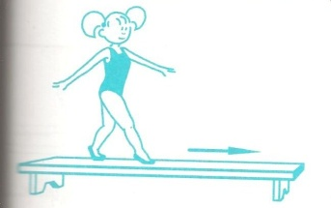  - NALOGA: LAZENJE SKOZI OKVIR ŠVEDSKE SKRINJE: učenci se uležejo na trebuh in lazijo skozi okvir skrinje. Najprej naprej, nato nalogo izvedejo še zadenjsko. Pri tem pazijo, da ne podrejo okvirja in da ne podrgnejo kolen.  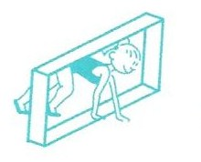  - NALOGA: SLALOMSKA HOJA MED STOŽCI: Učenci se gibajo med stožci. Najprej naprej, nato nalogo izvedejo še zadenjsko.  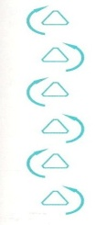  - NALOGA: HOJA PO KOLEBNICI: odročijo roke in pazijo, da ne stopijo s kolebnice na tla.  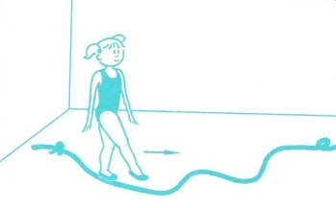  - NALOGA: KOTALJENJE PO BLAZINI: učenci se uležejo na blazino, roke in noge iztegnejo in se zakotalijo do konca blazine.  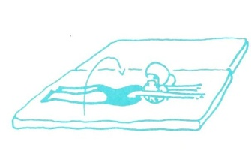  - NALOGA: ZIBANJE PO ULOČENEM HRBTU: Učenci se na blazini 3 krat zazibajo po uločenem hrbtu.  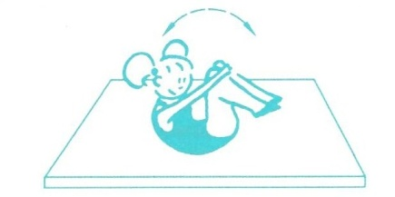  - NALOGA: VLEČENJE PO KLOPI: učenci se uležejo na trebuh in se z rokami vlečejo po klopi naprej.  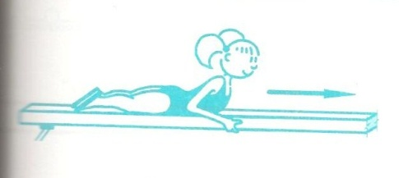  - NALOGA: PRESKAKOVANJE KLOPI V LEVO IN DESNO STRAN V OPORI: učenci se postavijo ob klop, z rokami se primejo za klop in sonožno skočijo na klop in iz nje, tako, da visoko dvignejo boke in pete.  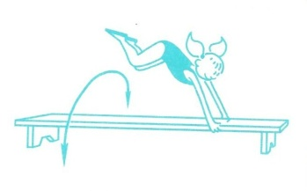 | UČNE OBLIKE: Frontalna, skupinska  UČNE METODE: metoda razlage, metoda pojasnjevanja, metoda demonstracije, metoda praktičnega dela  - Učence razdeliva v heterogene skupine in pripraviva potrebne pripomočke.  - Učencem podava navodila, kaj potrebujemo za postavitev postaj. Izbrani učenci prinesejo določena orodja (trajanje 5 min). | ORGANIZACIJSKA PRIPRAVA:  Glej prilogo št.2 : Organizacijska slika telovadnice  MATERIALNA PRIPRAVA:  - Stožci,  - Kolebnica  - Okvir švedske skrinje  - švedski klopi  - blazine  VARNOSTNA PRIPRAVA:  - Učencem dava jasna navodila in vajo demonstrirava  - Učence opozoriva naj sledijo navodilom in bodo pri previdni
Sklepni del – 7 minut
- Po izvedbi iger se učenci psihično in fizično sprostijo . | - ZAKLJUČNI DEL (7 min)  Pogovor: razlike med plazenjem in lazenjem  Z učenci se usedemo v krog in se pogovarjamo o razlikah med lazenjem in plazenjem. Pomagava jim s primeri živali (npr. kača lazi, krokodil plazi).  Z zahvalo se posloviva od učencev. | Učenci po danih navodilih pospravijo orodje in se usedejo v krog. Sodelujejo v pogovoru.  UČNE OBLIKE: frontalna, skupinska  UČNE METODE: metode razlage in pojasnjevanja, metoda demonstracije | ORGANIZACIJSKA PRIPRAVA:  Glej prilogo : Organizacijska slika telovadnice)  MATERIALNA PRIPRAVA: /  VARNOSTNA PRIPRAVA:
Medpredmetne povezave
MATEMATIKA
- spoznavanje različnih oblik, likov in teles
- Štetje

PRILOGE:
- PRILOGA: GIMNASTIČNE VAJE

ZAČETNI POLOŽAJ | OPIS VAJE | ŠTEVILO PONOVITEV | SKICA | NAMEN
1. Stoja razkoračno, roke so v boku | Z glavo krožimo v levo in desno stran. | 5 krat v levo in 5 krat v desno |  | Raztezanje vratnih mišic.
2.Stoja  razkoračno | Bočni krogi | 5 krat naprej, 5 krat nazaj | 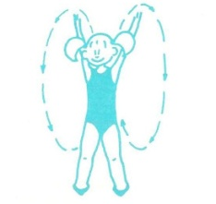 | Raztezanje ramenskega obroča
3. stoja razkoračno, roke v priročenju | Kroženje z rameni | 5 krat naprej, 5 krat nazaj | 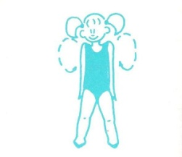 | Raztezanje mišic ramenskega obroča.
4. stoja razkoračno, roke so v boku | Izmenični odkloni v levo in desno stran. | 5 krat v levo in 5 krat v desno | 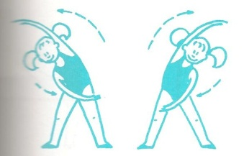 | Raztezna vaja za bočne upogibalke trupa. Premikalke ramen in odmikalke trupa.
5.stoja  Razkoračno, roke so dvignjene | Predkloni, vzkloni | 5 krat predklon, 5 krat vzklon | 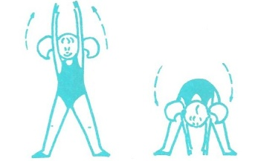 | Raztezanje hrbtenice
6.stoja  razkoračna | Kroženje z boki | 5 krat v levo in 5 krat v desno stran | 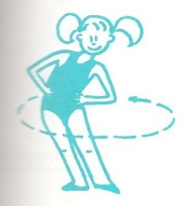 | Raztezanje hrbtenice
7. stoja razkoračno, predklon | Zasuki v predklonu | 8 ponovitev. | 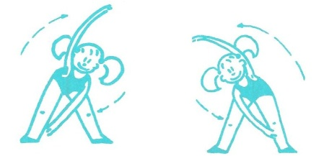 | Krepitev hrbtnih mišic.
8. čep | Skoki v levo in desno v opori čepno | 8 krat | 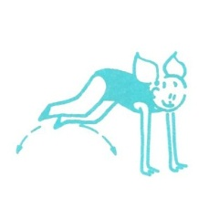 | Krepimo mišice rok.
9. razkoračna stoja, čep | Čepi in vzravnave. | 8 ponovitev | 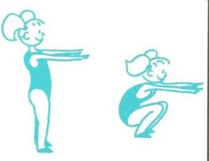 | Krepimo mišice nog.
10. razkoračna stoja. | Skoki po eni nogi. | 5 krat po levi in 5 krat po desni nogi | 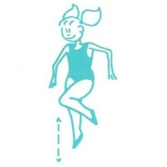 | Krepilna vaja za mišice nog.

- Priloga
LEGENDA:
- švedska klop - okvir švedske skrinje

- stožec - kolebnica

- blazina - učenci

SKICA TELOVADNICE
5.naloga
4.naloga

6.naloga

3.naloga

2.naloga

7.naloga

1.naloga

8.naloga

………..pričetek poligona……….

